INTEGRACIÓN Nº 26
REVISTA SOBRE CEGUERA Y DEFICIENCIA VISUAL

Febrero 1998
Págs. 20-33

ISOCIN: Sistema adaptado a personas ciegas para la interpretación inteligente de una máquina de isocinéticos (*)
F. Alonso
J. M. Barreiro
J. P. Caraca-Valente
J. L. Fuertes
L. Martínez
C. Montes

(*) Los autores de este artículo agradecen a África López-Uleseas y Jesús del Olmo por la valiosa aportación de conocimientos en la evaluación de tests isocinéticos, y a Alfonso Fernández Alcalde, Carlos García y David Zanoletty por su dedicación en las tareas de adquisición de los conocimientos expertos e implementación del sistema. El trabajo descrito en este artículo ha sido financiado por la ONCE y el Consejo Superior de Deportes (proyectos 17-UNI97/10).

RESUMEN: Los sistemas de Isocinéticos constituyen una tecnología puntera en el campo de la evaluación de la fuerza muscular y el diagnóstico patológico. Sin embargo, los interfaces informáticos que acompañan al sistema de isocinéticos resultan difíciles de interpretar por profesionales con visión normal y totalmente imposible de utilizar por parte de médicos y fisioterapeutas con deficiencias visuales.

Se presenta aquí un sistema informático, denominado ISOCIN, que incorpora una interacción sencilla, flexible y eficaz con la máquina de isocinéticos LIDO/active y que se ha adaptado para personas ciegas. La información isocinética de tipo gráfico, es interpretada por ISOCIN mediante un conjunto de funciones de interpretación gráfica y un sistema inteligente de análisis de test isocinéticos. Esto supone un salto cualitativo al permitir a estos profesionales realizar una tarea para la que la tiflotecnología no proporcionaba una solución aceptable.

Existe un prototipo de ISOCIN funcionando en la Escuela de Fisioterapia de la ONCE, utilizado para el diagnóstico de enfermedades musculares y seguimiento de los procesos de rehabilitación, así como para apoyo a la enseñanza.

PALABRAS CLAVE: /Sistemas expertos/ /Visualización/ /Interfaz/ /Hombre-máquina/ /Interfaces de apoyo a minusvalías/ /Biomecánica aplicada/ /Isocinesia/ /Rehabilitación/ /Medicina del deporte/

ABSTRACT: Isokinetic machines are cutting edge technology for the evaluation of muscular strength and pathological diagnosis. Even professionals with normal visión, however, judge the computer interfaces provided with isokinetic devices difficult to interpret, and doctors and physical therapists with visual handicaps find them utterly impossible to use.

This paper discusses a computer system called ISOCIN which incorporates simple, flexible and effective interaction with the LIDO/active isokinetic machine, adapted for use by blind people. ISOCIN interprets such information via a series of graphic interpretation functions and an intelligent system for analysing isokinetic tests. This represents a qualitative improvement, since it allows these professionals to perform a task for which had not provided a suitable solution.

An ISOCIN prototype is operating in the ONCE's School of Physical Therapy, where it is used for diagnosing muscular disease, follow-up monitoring in rehabilitation processes and as a training aid.

KEY WORDS: /Expert systems/ /Visualisation/ /Interface/ /Man-machine/ /Interfaces for the handicapped/ /Applied biomechanics/ /Isokinesics/ /Rehabilitation/ /Medicine for athletes/

INTRODUCCIÓN

Los métodos de valoración de fuerza muscular por técnicas isocinéticas están instaurados plenamente en el campo de la fisioterapia y la rehabilitación, dado que proporcionan una medición objetiva y reproducible de una de las condiciones físicas básicas: la fuerza muscular.

Actualmente, el componente mecánico de los sistemas isocinéticos disponibles ha alcanzado un desarrollo tecnológico en general adecuado a las exigencias de valoración en el ámbito médico. No obstante, el software que incluyen estos sistemas produce unos pobres resultados y resulta absolutamente inadecuado para su utilización por las personas ciegas, por su carácter gráfico, falta de interacción con el usuario y por no posibilitar su adaptación tiflotecnológica.

Un Sistema de Isocinéticos (Figura 1) consiste básicamente en un brazo móvil que se mueve a velocidad constante en un ángulo regulado de antemano, aplicado en el caso de la Figura 1 al movimiento de la rodilla. El paciente debe hacer toda la fuerza que pueda para contrarrestar el movimiento de la máquina, que registrará cada 2 centésimas de segundo la fuerza ejercida por el paciente, pero seguirá su movimiento uniforme. Los datos son enviados a un programa informático, encargado de presentar estos datos al usuario. Los pacientes son sometidos a una serie de ejercicios, realizados a diferentes velocidades de movimiento del brazo de la máquina y con diferente número de repeticiones. El conjunto de estos ejercicios se denomina test isocinético.

Actualmente, en la Escuela de Fisioterapia de la ONCE, existe un Sistema de Isocinéticos LIDO/Active, que se utiliza de forma habitual como complemento a las enseñanzas teóricas de la Escuela y en el diagnóstico de lesiones y monitorización de los programas de rehabilitación física que se aplican a los pacientes ciegos del centro. El sistema tiene que ser manejado por una persona que ve y presenta toda la problemática descrita anteriormente. En la Figura 1 se puede observar el esquema general del sistema existente en la referida Escuela, que refleja el modo de utilización.

ISOCIN permite solventar estos problemas, aportando además importantes ventajas en el aprovechamiento de la información. Por otra parte, su interfaz está diseñado para presentar, adaptar e interpretar todos los datos de cada test en un software mucho más completo y amigable como es el entorno Windows, independientemente del software original LIDO/Active, mucho más limitado en sus características. Además, se han incorporado periféricos tiflotécnicos para su utilización por personas ciegas.

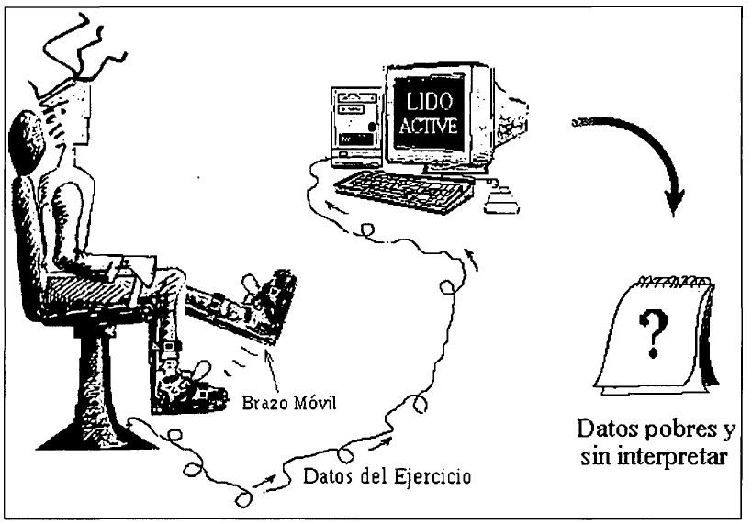

Figura 1: Esquema de utilización de la máquina de isocinéticos.

El proyecto es fruto de la colaboración existente entre la Universidad Politécnica de Madrid a través de CETTICO (Centro de Transferencia Tecnológica en Ingeniería y Comunicaciones), la Escuela de Fisioterapia de la ONCE y el Centro Nacional de Investigación y Ciencias del Deporte. Su desarrollo se ha llevado a cabo según la metodología basada en la producción de prototipos, encontrándose actualmente en la fase de prototipo final, es decir, aquel que muestra el comportamiento del sistema final en su totalidad. Esta metodología es especialmente adecuada para este tipo de proyectos, al fomentar la interacción entre el desarrollo informático y la valoración médica. Por otra parte, el sistema ISOCIN se está utilizando actualmente en la Escuela de Fisioterapia de la ONCE proporcionando excelentes resultados.

EL SISTEMA ISOCÍN

La valoración muscular por sistemas isocinéticos

La valoración de la función muscular ha sido un objetivo preferente de los investigadores en medicina durante décadas. Los objetivos primordiales han sido la evaluación de la fuerza muscular y de la efectividad de los programas de rehabilitación. El advenimiento de los sistemas isocinéticos supuso la posibilidad de que un grupo muscular pudiera ser ejercitado en su máxima potencia en todo un arco de movimiento con seguridad. Usados como sistema de diagnosis, estos sistemas permiten cuantificar la cantidad de fuerza generada por el músculo durante este tipo de ejercicio en cada punto del arco de movimiento ejecutado, lo que representa una valoración dinámica completa de la fuerza muscular que se puede representar gráficamente.

Los datos medidos por el dinamómetro isocinético son presentados al examinador por medio de un interfaz informático. Este interfaz proporciona ciertos parámetros que se han usado como descriptores de la función muscular testada (p.e. pico máximo de fuerza, trabajo total, etc.) En realidad, todo el caudal de información que proporciona un test isocinético se presenta al usuario reducido a la descripción de unos pocos parámetros. Esto es un factor claramente limitativo de las prestaciones que proporcionan los sistemas isocinéticos, por lo que actualmente existe una necesidad real de más información en este campo (Gleeson y Mercer, 1996).

Se han comercializado no menos de seis líneas de sistemas isocinéticos y cada una de ellas utiliza un interfaz informático diferente, con un software con diferentes prestaciones según el sistema, que invariablemente ha ido quedando obsoleto, de modo que en la actualidad nos encontramos con numerosos sistemas en servicio, con un subsistema de recogida de datos válido pero con un subsistema de presentación y procesamiento de estos datos limitado y no estandarizado. Por otro lado, ninguno de estos sistemas está adaptado para poder ser utilizado por profesionales ciegos y, en algunos casos, diversos mecanismos de seguridad, que llevan incorporado impiden realizar adaptaciones a la medida del software deseado.

¿Qué pretende ISOCIN?

Los sistemas isocinéticos de evaluación de fuerza muscular ofrecen un gran caudal de información de elevado interés técnico y científico. No obstante, la deficiente presentación de estos datos condiciona el acceso intuitivo del usuario no específicamente entrenado, por lo que el concurso de verdaderos expertos en isocinesia ha sido indispensable hasta la fecha. Además, inhabilita el acceso profesional y laboral de personas ciegas a este tipo de sistemas.

Los objetivos que persigue este sistema son, básicamente, los siguientes:

• Permitir a los profesionales ciegos usar el sistema LIDO/Active, lo que antes resultaba imposible.

• Un mejor aprovechamiento de las prestaciones del sistema de isocinéticos, posibilitando, la extracción de una información de superior calidad, lo que conduce a una importante mejora del rendimiento en el trabajo de interpretación y emisión de informes.

• El uso y aprovechamiento del sistema por profesionales de la medicina, videntes y ciegos, no expertos en valoración isocinética.

• Una ampliación de las posibilidades de cualquier sistema isocinético:

- Hacia una valoración más completa de la fuerza muscular del paciente

- Hacia el diagnóstico preciso de cualquier patología que afecte de algún modo a la fuerza muscular, haciendo de este modo mucho más valiosos a los sistemas isocinéticos en el campo de la medicina clínica.

• Una interpretación inteligente de la información gráfica proporcionada por el sistema isocinético.

Esquema general del sistema

La Figura 2 muestra la arquitectura del sistema ISOCIN desde el punto de vista de las funcionalidades que proporciona. Como se puede comprobar en la figura, la primera misión de ISOCIN, una vez realizados los test isocinéticos con el paciente, es interactuar con el sistema LIDO de forma transparente al usuario, permitiendo el manejo del sistema de isocinéticos en todas sus funcionalidades. En particular, deberá decodificar los ficheros de datos que proporciona LIDO, transformarlos a las unidades del Sistema Internacional de Medidas y corregir aquellos datos personales incorrectos o incompletos. Estos pasos son necesarios, ya que LIDO proporciona los datos en un formato muy poco manejable y según las unidades de medida anglosajonas. Este es el único módulo de ISOCIN que depende del sistema de isocinéticos LIDO, con lo que, si se desea adaptar ISOCIN a otro sistema de isocinéticos, este sería el único módulo que sufriría cambios.

Una vez que se ha ejecutado el módulo anterior, los datos se transforman a un formato interno de ISOCIN, más manejable, sencillo y eficiente, que es el que se almacena en la base de datos para su uso posterior. A lo largo de la vida útil del sistema LIDO se realiza un gran número de test a pacientes que es necesario almacenar con vistas a futuras comparaciones con otros test del mismo o de otros pacientes. Toda esta información se almacena de forma estructurada y, además, se proporcionan los mecanismos de consulta que faciliten el acceso a esta información como, por ejemplo, máscaras de búsqueda por cualquier tipo de datos.

Los ejercicios almacenados se pueden analizar individualmente o en conjunto. Para ello, la interfaz permite al usuario, vidente y ciego analizar los datos correspondientes a los valores de fuerza / ángulo de cada ejercicio individual, comparar los ejercicios de las extremidades izquierda y derecha, y comparar dos ejercicios cualesquiera de personas diferentes con la única condición de que hayan sido realizados con la misma velocidad. En todos los casos es posible la consulta de valores concretos, la ampliación de zonas de la gráfica, el cálculo de valores como el trabajo y la potencia, etc., además de los habituales picos máximos y valores medios.

La interfaz permite también comparar un ejercicio con un patrón o modelo que representa a una población determinada. Los modelos tratan de reflejar el comportamiento normal para un determinado grupo de individuos. Esto permitirá crear modelos con los valores típicos para personas que hayan sufrido una lesión determinada, para las personas en un determinado grupo de edades o, incluso, para deportistas de una especialidad deportiva. Para crear este modelo, basta seleccionar los ejercicios correspondientes a la población de la que se quiere obtener un patrón, y el sistema se encarga de realizar los cálculos necesarios para hallar la curva correspondiente. A continuación, se podrá comparar cualquier persona con estos datos normalizados, lo que resulta de gran utilidad, por ejemplo, en el seguimiento de los procesos de rehabilitación.

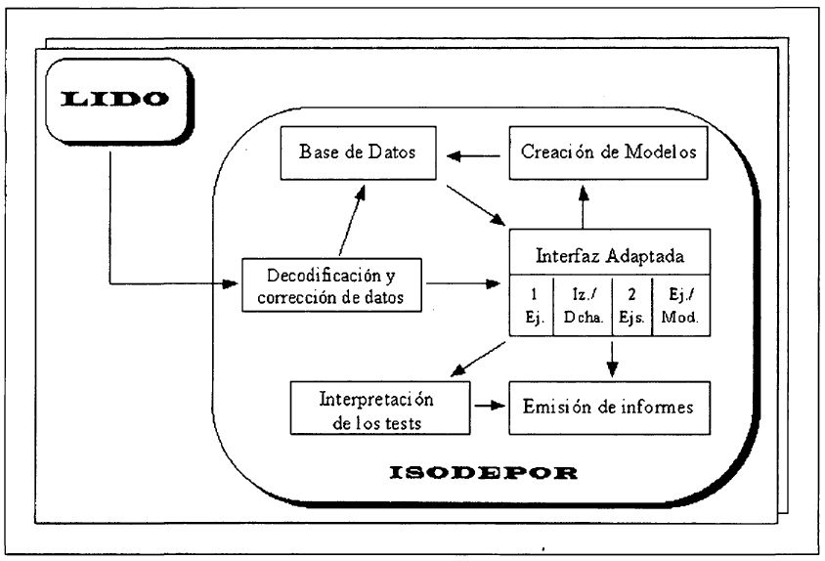

Figura 2. Arquitectura del sistema ISOCIN.

El módulo de interpretación es quizás el más interesante del sistema, desde el punto de vista del usuario ciego, y por ello se verá con mayor detenimiento en el epígrafe siguiente. Finalmente, el módulo de emisión de informes se encarga de la edición e impresión de los informes correspondientes a los ejercicios y test realizados, permitiendo al usuario seleccionar los tipos de información que aparecerán en el mismo.

INTERPRETACIÓN DE LOS TEST

Como ya se ha mencionado, una máquina de isocinéticos consiste en un soporte físico sobre el que el paciente realiza ejercicios de extensión y flexión de alguna de sus articulaciones (rodilla, codo, tobillo, etc.) a velocidad constante. La máquina va registrando la fuerza ejercida en cada instante del ejercicio. Por otra parte, los test están formados por un conjunto de ejercicios realizados a unas velocidades determinadas, según el protocolo que se utiliza actualmente (López-Illescas, 1993). En este protocolo se utilizan velocidades de 60º/sg, 180º/sg y 360º/sg; cada una de estas velocidades proporciona distinta información al profesional encargado de la interpretación del test, aunque la velocidad de 607SG. es, sin duda, la más útil para la valoración de la fuerza muscular del paciente.

El sistema isocinético presenta al usuario toda esta información de forma gráfica, sin ninguna ayuda adicional. Esto exige, por un lado, la utilización de la máquina por profesionales con gran experiencia en este campo y, por otro, que este personal no tenga problemas graves de visión. Para resolver estos problemas, y ante la dificultad que plantea la información gráfica para su adaptación tiflotecnológica, se ha optado por construir un módulo de interpretación, capaz de identificar todas las características gráficas de la información y traducirlas a lenguaje natural, posibilitando así, su utilización por profesionales ciegos con herramientas tiflotécnicas.

El módulo consta de una serie de funciones de interpretación gráfica y de análisis de los test que se comentan a continuación.

Funciones de interpretación gráfica

Estas funciones se encargan de extraer de las curvas de fuerza toda la información gráfica de relevancia y traducirla a una serie de parámetros elementales. Se trata de que, sin necesidad de ver las curvas, el profesional médico pueda conocer sus características significativas desde el punto de vista de su interpretación isocinética. A continuación se definen, para cada una de las velocidades en que realizan ejercicios isocinéticos, las características gráficas que se extraerán de las curvas de fuerza.

Ejercicios a 60º/sg

Los ejercicios realizados a la velocidad de 607sg son los que requieren una interpretación más exhaustiva, debido a la gran cantidad de información que proporcionan. En primer lugar se realiza una fase de procesado previo de la información, que tiene como finalidad eliminar algunas irregularidades presentes en el ejercicio. Así, se detectan y eliminan los inputs de las flexiones, es decir, los picos máximos de la flexión cuando se producen por la inercia de la máquina y no por la fuerza real del paciente. Esto se detecta cuando el ángulo en que se produce el pico máximo difiere mucho del normal. La Figura 3 muestra una gráfica de fuerza con inputs, y la misma gráfica una vez eliminados.

En esta línea de detección de irregularidades, ISOCIN detecta las extensiones y flexiones del ejercicio que no son válidas porque el trabajo realizado (fuerza por ángulo recorrido) en las mismas es muy inferior al del resto, así como las que pueden considerarse anómalas por no parecerse, en su morfología, a las otras. El proceso para la detección de estas últimas anomalías se aprovecha en parte para detectar las repeticiones, en extensión y flexión, más representativas del ejercicio, es decir, aquéllas que permitirán una mejor valoración muscular del paciente.

En cuanto a la interpretación gráfica propiamente dicha, se evalúan distintas características de las curvas de flexo-extensión, que pueden resultar de gran ayuda para el profesional que debe valorar al paciente. Así, se definen las siguientes funciones de interpretación gráfica:

• Homogeneidad. Da una estimación de la homogeneidad, entendida como el grado de parecido entre repeticiones del ejercicio, tanto en extensión como en flexión.

• Regularidad. Da una estimación de la regularidad del ejercicio, es decir, si la curva presenta un contorno "suave" o si, por el contrario, tiene muchos picos.

• Tiempo de alcance del pico máximo. Da un valor cualitativo sobre el tiempo en que se alcanza el pico máximo, tanto en extensión como en flexión. En función de la pendiente para alcanzar el pico máximo, se da una estimación de este tiempo.

• Forma de la curva. Se evalúa la forma de la curva que representa al ejercicio, tanto en extensión como en flexión, mediante un estudio de la morfología del ejercicio, teniendo en cuenta el trabajo realizado en los ángulos centrales, el aplanamiento de la curva y el ángulo en que se produce el pico máximo.

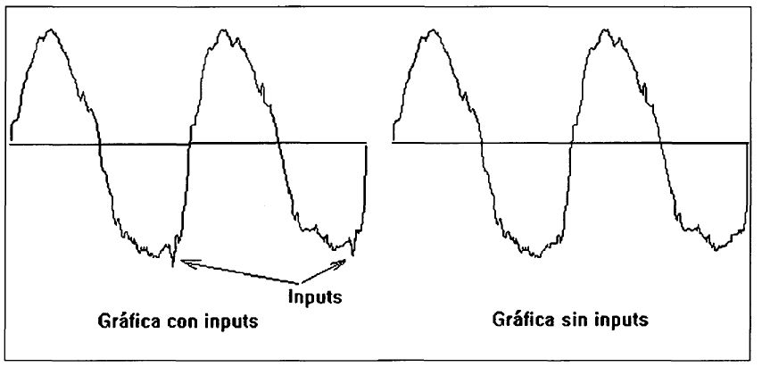

Figura 3. Ejercicio a 60º/sg con inputs y su eliminación.

• Hundimientos. Se indica la existencia de hundimientos, bajadas y subidas prolongadas del valor del momento de fuerza en las extensiones y flexiones del ejercicio. La Figura 4 muestra un ejemplo de ejercicio isocinético donde se producen hundimientos.

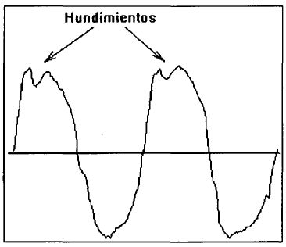

Figura 4. Hundimientos en extensión.

Ejercicios a 180º/sg.

En los ejercicios isocinéticos realizados a una velocidad de 180º/sg, los inputs además de ser detectados y, en su caso, eliminados, también son evaluados para determinar su importancia. En primer lugar se eliminan los picos, tanto en extensión como en flexión, cuando se producen por la inercia de la máquina y no por la fuerza real del paciente. Esto ocurre al principio y fin de las extensiones y flexiones. A continuación, se realiza una evaluación del ejercicio para determinar la importancia de los inputs que se producen al inicio y final de las extensiones y flexiones válidas del ejercicio. En las extensiones y flexiones que presenten inputs, se mide su tamaño y, en función de éste se clasifican en recalculables, importantes o despreciables (Figura 5).

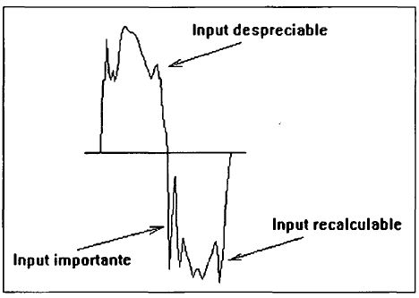

Figura 5. Tipos de input en un ejercicio a 180º/sg.

En la misma línea de lo realizado en los ejercicios a 60º/sg, se detectan las repeticiones anómalas por pico, aquellas extensiones y flexiones del ejercicio que son inválidas porque el momento de fuerza máximo es muy inferior al de las otras, así como las repeticiones anómalas por homogeneidad, es decir, aquellas repeticiones que pueden considerarse como anómalas por no parecerse morfológicamente a las demás.

En cuanto a la valoración de la morfología de los ejercicios, para esta velocidad sólo se evalúa su regularidad, dando una estimación de si la curva presenta un contorno suave o si, por el contrario, tiene muchos altibajos.

Ejercicios a 300°/sg.

Para este tipo de ejercicios, el análisis sobre los datos numéricos pertenecientes a ejercicios isocinéticos se limita a un control de la validez del ejercicio, determinando si el paciente realmente se esforzó a fondo durante su realización. Esto se detectará a través de la aparición de síntomas de fatiga en las repeticiones del ejercicio, consistentes en una lenta pero progresiva disminución del valor de los picos máximos a lo largo del ejercicio. Si se detecta que estos valores máximos permanecen aproximadamente constantes desde las primeras a las últimas repeticiones, se podrá deducir que no se produjo cansancio muscular en el paciente.

Análisis inteligente de los test

En este módulo se realiza el análisis completo de un test, compuesto por ejercicios para ambas piernas realizados a las velocidad de 60, 180 y 300º/sg, en un arco de flexo-extensión de 0º a 90° con el sujeto sentado. Los conocimientos necesarios para realizar este análisis se dedujeron de una experta del Centro Nacional de Investigación y Ciencia del Deporte altamente cualificada en valoración de datos isocinéticos y estos conocimientos se implementaron mediante un Sistema Experto basado en reglas. En cualquier caso, se debe destacar el hecho obvio de que este análisis, aunque puede facilitar la labor del profesional de la medicina al depurar en cierta medida los datos, nunca puede sustituir la labor de este profesional. El análisis de los test se divide en tres fases que se describen a continuación.

a) Chequeo del protocolo

Esta primera fase de análisis, que se puede considerar como una tarea de preprocesado de la información, tiene como objetivo asegurar que se ha respetado el protocolo de realización del test. Se comprueba que se han realizado las repeticiones establecidas para cada ejercicio, a las velocidades especificadas y que toda esta información está disponible para ser interpretada por ISOCIN. Si el protocolo ha sido respetado se prosigue con las siguientes fases de análisis y, si éste no se ha cumplido, se avisa al usuario de los fallos identificados en la aplicación del protocolo.

La importancia de esta tarea radica en el hecho de que los conocimientos expertos del sistema se han generado a partir de test realizados con este protocolo. Si éste no se aplica correctamente, o se aplica un protocolo diferente para la realización del test isocinético, el análisis de sus resultados no se podría realizar de la misma forma, ya que los niveles de esfuerzo y cansancio del paciente no serían los mismos.

b) Análisis numérico

Esta fase se inicia con el cálculo de los valores del conjunto de parámetros que se van a utilizar en el análisis. Estos parámetros reflejan medidas de fuerza, trabajo y potencia desarrollados por el paciente, así como el momento y ángulo en que son desarrollados. El análisis inteligente se desarrolla a través de las siguientes etapas:

• Análisis del rango del movimiento: a partir de los ángulos de inicio y fin de cada extensión y flexión, determina las posibles irregularidades en estos rangos, en los ejercicios realizados a las distintas velocidades, y las diferencias entre dichos ejercicios.

• Análisis del nivel de fuerza: se trata de determinar a qué grupo de fuerza pertenece el paciente, a partir de los picos de fuerza máxima realizados en los ejercicios a 60º/sg.

• Análisis diferencial: analiza las diferencias existentes entre distintos parámetros correspondientes a los ejercicios realizados con la pierna izquierda y la derecha, para determinar si esta diferencia se mantiene en los valores normales o, por el contrario, existe una asimetría considerable.

• Análisis del balance muscular: analiza los valores de balance muscular en los ejercicios a 60º/sg, y 180º/sg. calculados previamente, para determinar la relación que existe entre los flexores y extensores de la pierna.

c) Análisis morfológico

Para el análisis morfológico de los test isocinéticos se toman como parámetros de entrada los valores simbólicos obtenidos por las funciones de interpretación gráfica. Por lo tanto, estas funciones se usan para proporcionar una valoración gráfica de las curvas de fuerza a los usuarios ciegos y, además, son el punto de partida para el análisis morfológico de los test.

Este análisis se realiza sobre las tres velocidades pero dedica especial atención a los ejercicios de 607sg, por ser éstos los que más información proporcionan. Los valores simbólicos sobre la morfología de las curvas son analizados y comparados, para detectar las irregularidades existentes en la extensión y flexión, en una y otra pierna y en la comparación entre ambas. Las conclusiones alcanzadas se presentan al usuario ciego a través del interfaz de ISOCIN y de las adaptaciones tiflotécnicas correspondientes.

UNA SESIÓN DE TRABAJO CON ISOCIN

En este epígrafe se muestra el funcionamiento general de ISOCIN y de sus funcionalidades más significativas. Se presentan los resultados que ISOCIN ofrece al usuario sobre los ejercicios, test, modelos, pacientes, etc. y se comentan las diferentes posibilidades que el sistema ofrece para obtener toda la información de interés sobre un caso, incorporando las ventanas de la aplicación que recibe el usuario en cada situación.

Adaptación tiflotécnica

Como ya se ha mencionado, ISOCIN es un sistema cuyo funcionamiento está completamente adaptado para el uso de personas ciegas, ya que éste fue su principal objetivo. Esto se consigue a través de la síntesis de voz y del módulo de interpretación inteligente de los test que se verá más adelante. En este apartado se describen las principales características de la adaptación tiflotécnica mediante síntesis de voz.

ISOCIN se puede utilizar prescindiendo totalmente del ratón, contando exclusivamente con el teclado y la síntesis de voz. Las teclas encargadas de manejar la aplicación son las usuales de las aplicaciones Windows y de otras aplicaciones adaptadas tiflotecnológicamente. Así, las siguientes teclas se encargan de algunas de las operaciones más usuales:

• Esc: permite salir de la pantalla actual y volver a la pantalla anterior

• Tabulador: permite moverse entre los diferentes campos

• Alt: activa y desactiva la barra de menús, combinándose con el uso de los cursores para la selección de las distintas opciones

• F1: muestra la ventana de ayuda en línea, muy útil para los usuarios ciegos.

Por otra parte, las características particulares de la aplicación y la necesidad de presentar información de tipo gráfico, plantean la necesidad de utilizar algunas teclas con nuevas funcionalidades. En cada uno de los apartados siguientes, se describirá el uso por teclado de cada funcionalidad, cuando este se desvíe de los standards habituales.

Inicio de la sesión con ISOCIN

Una sesión de trabajo típica con ISOCIN se inicia con la recuperación de un test efectuado con la máquina de isocinéticos. La máquina proporciona los datos en bruto, sin formatear y en unidades de medida del sistema anglosajón, en ficheros denominados Raw. La lectura de estos ficheros se hace a través de la ventana que se muestra en la Figura 6. Para facilitar la elección de un fichero concreto, se muestra en el panel de la parte derecha de la ventana, información sobre el fichero seleccionado, tanto relativa al paciente en cuestión, como al tipo de ejercicio isocinético al que hacen referencia los datos contenidos en el fichero Raw. Con la barra espaciadora se puede obtener, por síntesis de voz, la información del fichero sobre el que se sitúa el cursor. En el caso de la Figura 6, los datos corresponden al ejercicio realizado con la pierna derecha de John Silver.

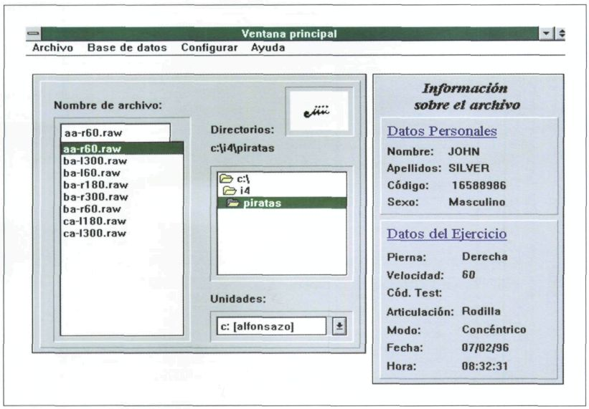

Figura 6. Recuperación de un fichero Raw con ejercicios isocinéticos.

Otra alternativa para iniciar una sesión con ISOCIN, es recuperar un caso anterior, estudiado ya con anterioridad y que, por lo tanto, se encuentra almacenado en la base de datos de la aplicación. Para ello, se deberá seleccionar en el menú de base de datos la opción entrar, presentándose entonces la ventana de la Figura 7.

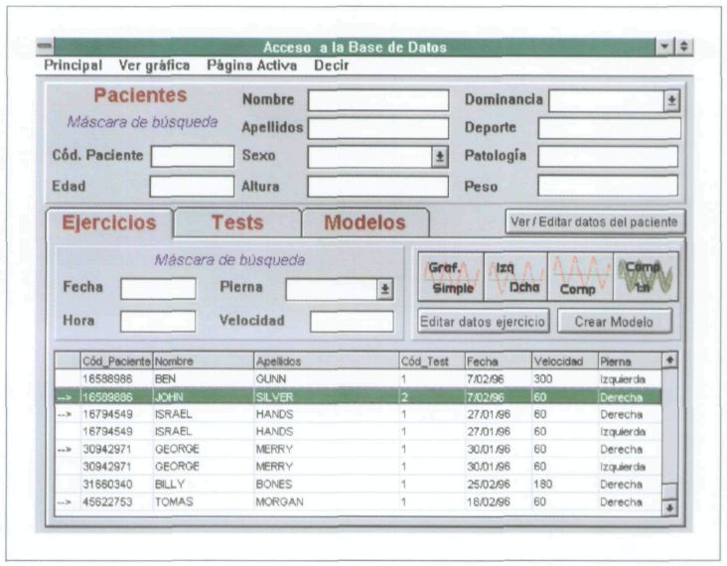

Figura 7. Ventana principal de la base de datos.

Esta ventana se estructura de la siguiente forma: en el tercio superior de la misma se encuentran los campos que permiten un acceso cómodo y eficiente a la base de datos con todo tipo de máscaras, que posibilitan la selección de registros que cumplan unas características determinadas. En cada caso, los registros correspondientes al tipo especificado en la ventana, (ejercicio, test o modelo) que cumplen las características especificadas, aparecen en forma de lista en el tercio inferior de la ventana. Obviamente, si no se han especificado máscaras de búsqueda aparecerán en esa lista todos los registros contenidos en la base de datos. La parte central de la ventana se reserva para un acceso rápido a las distintas opciones, como son los distintos tipos de gráficas, la creación de modelos, la visualización de los datos del paciente o la selección del tipo de registro a tratar: ejercicios, test o modelos.

Análisis de los ejercicios isocinéticos

Una vez seleccionados los ejercicios isocinéticos, el núcleo de una sesión de trabajo con ISOCIN consiste en analizar los datos de fuerza muscular reflejados en cada uno de los ejercicios. Para ello ISOCIN proporciona las siguientes funciones:

• Curva de fuerza de un ejercicio

• Comparación de las curvas de fuerza de la pierna izquierda y la pierna derecha

• Comparación de las curvas de fuerza de dos ejercicios cualesquiera

• Comparación de las curvas de fuerza de un ejercicio y un modelo

A estas gráficas se puede acceder desde la ventana principal de la base de datos, mostrada en la Figura 7, donde existe un botón para cada una de estas gráficas o también a través del menú. La Figura 8 muestra la ventana de visualización de la curva de fuerza de un ejercicio, donde se puede obtener información sobre los parámetros del ejercicio y acceder a su interpretación gráfica (botón Estudiar Morfología).

Se puede apreciar que la curva de fuerza ocupa un papel destacado en la pantalla; esta curva indica el valor del momento de fuerza desarrollado por el paciente en cada instante (las zonas que están por encima de la línea horizontal divisoria corresponden a extensiones; y las que están por debajo corresponden a flexiones). En la parte superior izquierda de la pantalla se encuentran los valores del punto sobre el que está situado el cursor (línea vertical situada en la penúltima flexión), que se puede mover indistintamente a derecha o izquierda con las teclas correspondientes. Estos valores muestran el momento de fuerza desarrollado, el ángulo de inclinación de la pierna y el tiempo desde el comienzo del ejercicio hasta el instante indicado. A su derecha están los parámetros que definen el trabajo y la potencia desarrollada en la zona marcada de la gráfica, que ha sido previamente seleccionada por el usuario. Cabe destacar que las zonas que resultan interesantes seleccionar se corresponden a extensiones y/o flexiones completas, y que el usuario ciego puede seleccionar automáticamente sin necesidad de saber exactamente dónde hay que colocar el cursor. En la parte izquierda de la pantalla, debajo de los datos del cursor, se describen los parámetros del ejercicio completo, que incluye los valores, tanto en extensión como en flexión, de los datos de mayor interés del ejercicio.

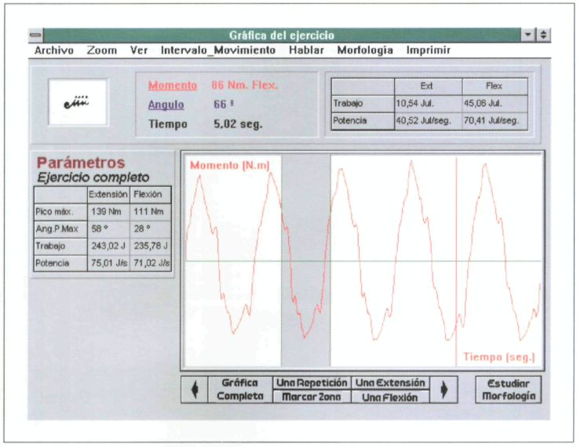

Figura 8. Curva de fuerza de un ejercicio.

Entre las opciones de visualización, para el usuario con resto visual, destaca el modo de zoom con que se puede apreciar en detalle alguna zona de especial interés de la curva de fuerza. Para establecer los límites de esta zona, tanto para el modo zoom, como para el cálculo del trabajo realizado, se utiliza la tecla flecha abajo.

En la Figura 9 se muestra la ventana asociada a la opción Ver una Repetición (una repetición es el ejercicio de pierna que consiste en una sola flexión y una sola extensión) en modo zoom. Se debe destacar que los parámetros de la parte izquierda son dependientes del zoom, de modo que si, como en este ejemplo, se está viendo una repetición, los parámetros harán referencia únicamente al pico máximo, ángulo, trabajo, potencia y datos de la pendiente de dicha repetición. En esta opción, las teclas F11 y F12 permiten ver la repetición anterior y siguiente, respectivamente.

También resulta interesante mostrar la última de las funciones de análisis de ejercicios isocinéticos, consistente en la comparación entre un ejercicio y un modelo de ejercicios. De esta forma se puede averiguar el estado de un paciente con respecto al comportamiento normal de un determinado grupo. Así, se pueden detectar fácilmente patologías en pacientes que tengan menos fuerza de lo normal, o ver los ejercicios cuya morfología (forma y puntos singulares de la curva) difiera de la típica.

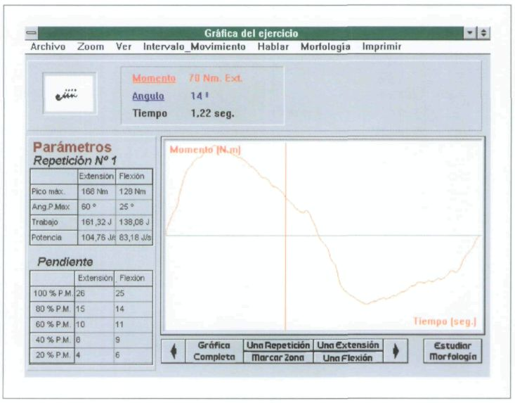

Figura 9. Curva de fuerza de un ejercicio con modo de zom Ver una Repetición.

En la Figura 10 se muestra una ventana en la que se compara la curva de fuerza de un ejercicio con un modelo seleccionado por el usuario. Los modelos representan la curva de fuerza característica de un determinado grupo de población. Cuando se pretende calcular un modelo, el sistema selecciona los mejores ejercicios de flexión y extensión realizados por cada individuo del grupo y, a partir de ellas, genera el modelo representativo. Por lo tanto cada modelo consta en una única repetición, es decir, una extensión y una flexión. Esto provoca que las opciones de análisis y visualización en esta ventana se reduzcan a una repetición (una extensión y una flexión). Por lo demás, la información que ofrece este formulario es semejante a la del ejercicio único, aunque obviamente, duplicando dicha información para las dos curvas comparadas, la del ejercicio y la del modelo.

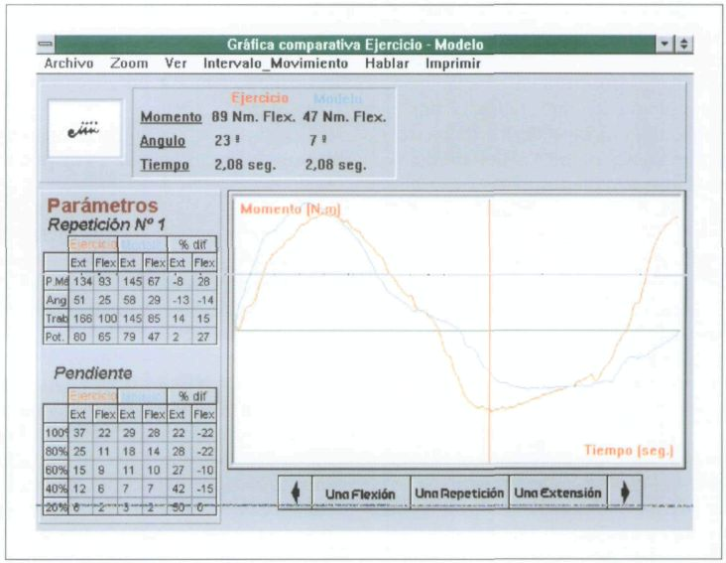

Figura 10. Comparación de un ejercicio y un modelo.

Los modelos se pueden crear de forma sencilla a partir de la ventana "Acceso a la Base de Datos" (Figura 7), seleccionando los ejercicios representativos del grupo de individuos que se quiere tomar como modelo y pulsando el botón Crear Modelo. ISOCIN generará la curva de fuerza normalizada para esa población y la almacenará en la base de datos para su uso posterior.

El usuario ciego puede moverse por todos los parámetros descritos en estas ventanas y conocer su valor por medio de la síntesis de voz. En cuanto a la gráfica, es posible realizar un análisis de la misma desplazando la barra vertical para conocer los valores de fuerza y ángulo en cada instante. Como es evidente, la tarea de análisis realizada de este modo puede resultar muy larga, tediosa y poco eficaz, debido a la gran cantidad de información que se debería memorizar y relacionar. Para resolver este problema, ISOCIN proporciona un módulo de interpretación de los test especialmente adecuado para los profesionales ciegos.

Interpretación de los test

Una de las principales aportaciones del sistema, tanto desde el punto de vista profesional en general, como, sobretodo, por la utilidad que puede proporcionar a los profesionales ciegos que utilicen sistemas de isocinéticos, es el módulo de interpretación de los test isocinéticos. Teniendo en cuenta, además, que los usuarios de este sistema serán fisioterapeutas de la Escuela de Fisioterapia de la ONCE con algún grado de discapacidad visual, este módulo constituye una inestimable ayuda para facilitar la utilización de los sistemas de isocinéticos a este colectivo, pues de otro modo tendrían muy difícil la obtención de conocimiento, fundamentalmente visual, sobre las curvas de fuerza.

Funciones de interpretación gráfica

Si se pulsa la opción Estudiar Morfología en algunas de las ventanas de visualización mostradas en las Figuras 8 y 9, aparece una ventana como la de la Figura 11, donde se presenta el resultado proporcionado por las funciones de interpretación gráfica aplicadas a un ejercicio a 60º/sg. Esta información será diferente en ejercicios a 60, 180 y 300º/segundo. En este caso se enumeran las repeticiones anómalas, la regularidad, homogeneidad y tendencia de la curva, la velocidad de alcance del pico máximo y la existencia de hundimientos. Cada uno de estos datos es de vital importancia para el diagnóstico y evaluación muscular del paciente.

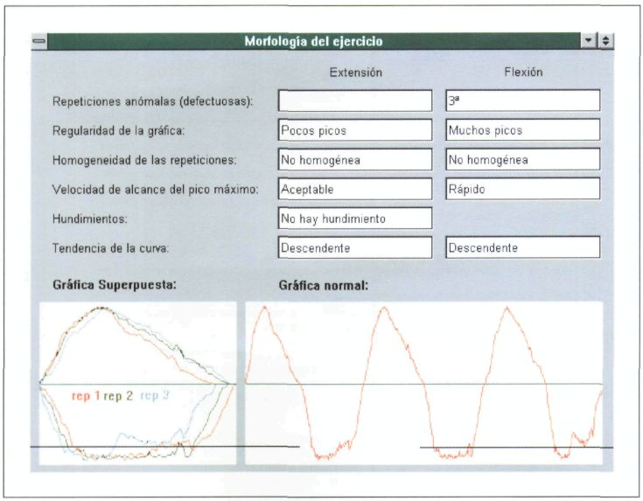

Figura 11. Ventana que muestra datos sobre la morfología de un ejercicio a 60º/segundo.

Análisis inteligente de los test

El análisis inteligente de los test incluye tres funcionalidades:

• Chequeo del Protocolo, que controla la correcta aplicación del protocolo de test.

• Análisis Numérico, que se encarga del análisis de los parámetros de fuerza.

• Análisis Morfológico, que analiza la morfología de las curvas de fuerza.

La ventana de la Figura 12 presenta los resultados del análisis inteligente del test. La ventana dispone de tres pestañas (Chequeo del Protocolo, Análisis Numérico, Análisis Morfológico), cada una de ellas asociada a una de las funcionalidades anteriores, presentándose en este caso la correspondiente al Análisis Morfológico. Las teclas de acceso rápido permiten una fácil transición entre las distintas opciones. En cada una de estas funcionalidades ISOCIN presenta todas las conclusiones a las que ha llegado a través del análisis de los test. Las irregularidades encontradas en los ejercicios se presentan al usuario en lenguaje natural, lo que ha permitido su adaptación tiflotécnica.

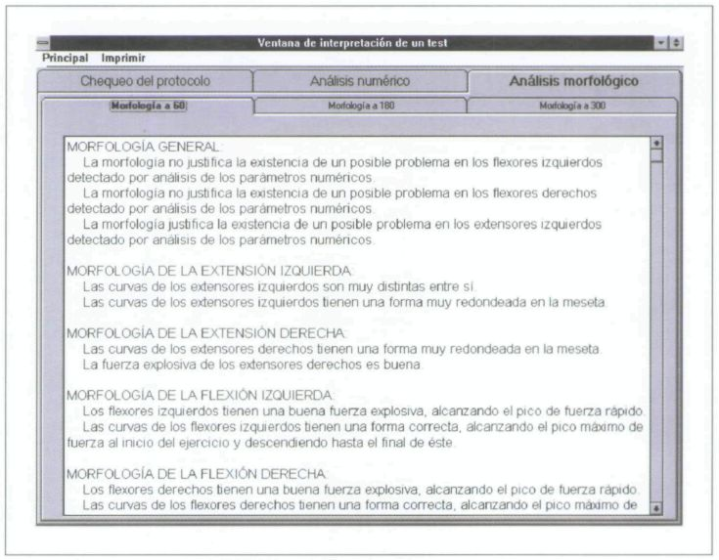

Figura 12. Presentación de resultados del análisis del test.

CONCLUSIONES

La utilización de una máquina de isocinéticos es de gran ayuda para el diagnóstico y tratamiento de las enfermedades musculares. Actualmente, las máquinas existentes proporcionan una información muy difícil de analizar por expertos profesionales sobre la materia e imposible para el profesional ciego. El sistema ISOCIN ha venido a cubrir esta carencia, proporcionando una información más depurada y adecuada, incorporando un conocimiento experto que permite una correcta interpretación de los resultados obtenidos por la máquina. Por otra parte, pone a disposición del profesional y usuario ciego una herramienta que le habilita en su manejo e interpretación de los resultados, con un nivel de calidad comparable al del profesional vidente.

Las principales aportaciones técnicas del interfaz ISOCIN inciden en tres puntos fundamentales:

• Facilitar al profesional del área el análisis pormenorizado de la gráfica de fuerza / tiempo de la articulación objeto de estudio.

• Permitir la comparación de los parámetros del paciente testado con modelos resultantes de la integración de los datos de grupos de control, esto último mediante la utilización de una base de datos especialmente diseñada para este propósito.

• Facilitar al usuario ciego el manejo de una máquina de isocinéticos, al proporcionar una aplicación adaptada a sus necesidades y al realizar un análisis inteligente de los test, pues de otro modo, requeriría el manejo de información gráfica, difícilmente accesible.

Por otra parte, la presentación y tratamiento gráfico de los test isocinéticos se halla muy mejorada con respecto a los obtenidos con el sistema original, lo que permite una mayor sensibilidad y especificidad en el análisis de la curva. Esta mejora en la resolución, unida a la posibilidad de comparar directamente el lado izquierdo con el derecho y una curva con otras, permite desarrollar todo un nuevo conjunto de criterios para la evaluación de la fuerza muscular del paciente, con sus implicaciones tanto en el aspecto patológico como también en el aspecto de seguimiento de la rehabilitación. De las nuevas posibilidades de este análisis exhaustivo se deriva la extracción de nuevos parámetros que permiten profundizar en el conocimiento de la fuerza muscular del paciente, abriéndose todo un nuevo campo de investigación en esta área. La posibilidad de una comparación directa y detallada entre los valores obtenidos por un paciente y los valores medios de un grupo, capacita a los profesionales del medio para obtener un registro fiel de la capacidad muscular en relación a los valores de referencia que interese.

En suma, el sistema ISOCIN, permitirá un mejor conocimiento de las características de fuerza de los pacientes, con sus implicaciones en la prevención de lesiones mediante el diagnóstico y seguimiento de las mismas. Y la puesta en servicio del interfaz ISOCIN constituye un importante avance no sólo por su adecuación a personas ciegas, sino también por el tratamiento inteligente que realiza de los datos isocinéticos, permitiendo un mejor aprovechamiento de los sistemas de medición de fuerza muscular.

REFERENCIAS BIBLIOGRÁFICAS

Caraca-Valente, J.P., Montes, C, Barreiro, J., López-Illescas, A., Olmo, J. y Fernández, A. (1997). Sistema Inteligente para la Interpretación de una Máquina de Isocinéticos. En: 4º Congreso Internacional de Entrenamiento Deportivo: Tecnología y Entrenamiento. León.

De Ramón y Jiménez, R. (1994). Sistema Inteligente de Edición de Fondos Bibliográficos para invidentes. Proyecto Fin de Carrera. Facultad de Informática.

Dvir, Z. y David. G. (1995). Average or peak moment: which of the two is more suitable to represent isokinetic muscle strength? Isokinetics and Exercise Science: 5(2).

Fernández. A. (1997). lnterfaz Inteligente para la Interpretación de Isocinéticos. Manual del usuario. Madrid. Facultad de Informática.

Gleeson, NP. y Mercer, TH. (1996). The utility of isokinetic dynamometry in the assessment of human muscle function. Sports Medicine: 21(1).

Greenberger, H.B, Wilkowski, T. y Belyea, B. (1994). Comparison of quadriceps peak torque using three different isokinetic dynamometers. lsokinetics and Exercise Science: 4(2).

Huston, LJ. y Wojtys, E.M. (1996). Neuromuscular performance characteristics in élite female athletes. Am. J. Sports Medicine: 24(4).

Kannus, P. (1994). "Isokinetic evaluation of muscular performance: implications for muscle testing and rehabilitation". Int. J. Sports Medicine: Suppl 1.

López-Illescas A. (1993). Estudio del balance muscular con técnicas isocinéticas. Actas del I Curso de Avances en Rehabilitación. Sevilla.

Lorenzo, J.M. (1994). SETFI: Sistema Experto para Tratamientos Fisioterapéuticos. Proyecto Fin de Carrera, Facultad de Informática.

Miranda, M., Gálvez, J.M., Cámara, R. y Gálvez, J.M. (1993). Análisis de la relación flexores / cuadriceps en la valoración isocinética: es el parámetro de elección? Archivos de Medicina del Deporte: 7(9(40).

Timm, K.E. (1995). Clinical applications of a normative database for the Cybex TEF and torso spinal isokinetic dynamometers. lsokinetics and Exercise Science: 5(1).

Fernando Alonso Amo, catedrático; José María Barreiro Sorrivas, doctor; Juan Pedro Caraca-Valente y Hernández, profesor titular; César Montes Gracia, profesor titular; José Luis Fuertes Castro, profesor titular; Loic A. Martínez Normand, profesor titular. Universidad Politécnica de Madrid. Facultad de Informática. CETTICO. Fundación General UPM. Campus de Montegancedo. 28660 Boadilla del Monte. Madrid (España). (E-mail [primer autor]: falon-so@fi.upm.es).

